关于2018-2019学年第二学期研究生注册的通知
各有关单位：
研究生注册是保障研究生自身权益的必要环节，也是学校规范管理的必要手段。随着我校研究生规模的不断扩大，为进一步加强研究生注册管理，根据《哈尔滨工程大学研究生学籍管理办法》（哈工程校发[2017]123号）第二章第七条的相关规定，启动本学期注册工作。为提高效率，实现信息化方式管理，本学期的注册将启用研究生信息综合管理系统，现将注册有关事项通知如下：
一、注册对象：注册对象为在学校接受普通高等学历教育的在读研究生（含延期毕业研究生，博士超过6年的不必注册。），正在休学研究生不必注册。
二、时间安排：学生注册时间即日-3月17日，3月18日注册系统关闭。
三、注册方法：
1、学生登录研究生信息管理系统（研究生院主页http://yjsy.hrbeu.edu.cn/，左侧“学生门户”，登陆账号为学号，密码为888888）→点击上方“学籍信息”→左侧“学期注册”，提交注册申请）。
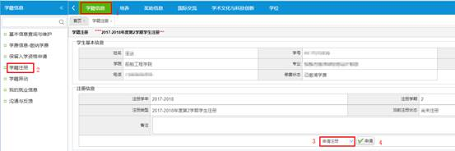
2、院系管理人员登录系统→点击上方“学籍与奖助”→左侧“学籍注册查询及审核”完成培养单位审核。
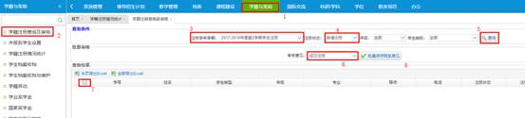
四、注册说明：
1、因故不能按时注册的研究生，须向所在学院请假，请假时间不得超过2周。到期后要及时补办完成所有的注册手续。未请假或请假逾期仍未报到注册者，除因不可抗力延迟等正当理由以外，学院应根据《哈尔滨工程大学研究生学籍管理办法》的相关规定，报研究生院予以处理。
2、未按学校规定缴清学费的，不予注册。
3、未注册的研究生学习过程和考核成绩无效。
五、相关要求
1、各单位应加强对研究生注册工作的管理，及时、准确掌握研究生动态，对于未按时注册的研究生，各单位要通过导师了解、核实原因。超过学校规定期限未注册而又未履行暂缓注册手续，或被批准暂缓注册后超两周未补办注册手续者，将按照《哈尔滨工程大学研究生学籍管理办法》予以处理。
2、各单位要以此次注册工作为契机，敦促导师对延期毕业研究生加强指导，尽快完成学业。对于在学校规定的最长学习年限内不能毕业或结业者，将予以退学处理。
3、学期注册期截止两周内，请各培养单位统计注册数据，核实未注册人员情况，并生成《研究生学籍注册统计表》，于3月20日前将纸质版报送研究生院学术办公室（主楼727室）。
联系人： 丁小强 陈玉清
联系电话：0451-82589727，0451-82589731

附件：《研究生学籍注册统计表》
研究生学籍注册统计表.doc
关于2018-2019学年第二学期研究生注册的通知.doc

研究生院
2019年3月7日

